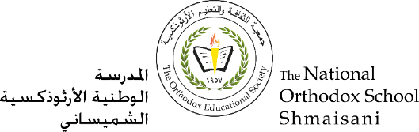

**Section moyenne (6-8)**

Fiche de travail n : (1)

Sujet : Ma fiche d’identité Date : /9 /2022

Nom et prénom :______________ Classe : 7è…….

_________________________________________________

Objectif : Remplir une fiche d’identité

|  |  |
| --- | --- |
| **Nom** | Family name |
| **Prénom** | First name |
| **Âge** | 12 ans |
| **Date de naissance** | date of birth |
| **Lieu de naissance** | Place of birth |
| **Ville** | City (Amman) |
| **Pays** | Country (Jordanie) |
| **École** | Ecole Nationale Orthodoxe |
| **Nationalité** | Jordanienne(toujours au féminin) |
| **Adresse** | Numéro de la maison,rue,code postale,Amman,jordanie. (14,Rue le Roi Abdallah,11185,Amman,Jordanie) |
| **Code postale** | 11185 |
| **Courriel** | e-mail |
| **Téléphone** | 079………….. |
| **Animal préféré** | Le chat/ le chien/ le cheval/ le lapin……. |
| **Sport préféré** | Le football/ le basketball/ la natation…… |
| **Repas préféré** | Le petit déjeuner/ le déjeuner/ le diner |
| **Plat préféré** | Le mansaf/ pizza/ hamburger….. |
| **Matière préférée** | L’arabe/ l’anglais/ le français/ les maths/ les sciences/ la biologie/ ……. |
| **Couleur préférée** | Rouge/ jaune/ bleu/ noir/ orange/ vert |
| **Langues parlées** | L’arabe, l’anglais et le français |
| **Loisirs préférés** | Jouer aux échecs / Jouer à la consol |

**Département de français**